Технологическая карта урока

Организационная информация
Тема урока | Наши помощники – домашние животные.
Предмет | Окружающий мир
Класс | 1
Автор | Чокеева Рита Алексеевна
Методическая информация
Тип урока. | Урок «открытия новых знаний»
Цель урока. | расширение знаний обучающихся о роли домашних животных для человека.
Задачи урока. | - Обобщение и расширение знаний обучающихся о пользе домашних животных для человека.  - Развитие умений группировать животных по названиям, характеризовать особенности диких и домашних животных.  - Развитие навыков поиска и отбора информации в сети Интернет.  - Развитие коммуникативных навыков, умения работать в группе.  - Воспитание бережного отношения к домашним животным.
Используемые педагогические технологии, методы и приемы. | ИКТ – работа в блоге класса, системно-деятельностный подход, технология работы в группе
Время реализации урока. | 40 минут
Планируемый результат. | Учащиеся после проведения урока должны:  - описывать домашних животных на основе предложенного плана, выделять их основные существенные признаки;  - использовать естественнонаучные тексты с целью поиска и извлечения познавательной информации, ответов на вопросы, объяснений, создания собственных устных высказываний;  - планировать свои действия в соответствии с поставленной задачей и условиями её реализации;  - адекватно использовать коммуникативные, речевые средства для решения различных коммуникативных задач;  - договариваться и приходить к общему решению в совместной деятельности.
Необходимое оборудование и материалы | Мультимедийное оборудование (компьютер, проектор, экран, нетбуки – один на группу)
Дидактическое обеспечение урока. | Вахрушев А.А., Бурский О.В., Раутиан А.С.  Методические рекомендации к учебнику Окружающий мир. 1-й класс («Я и мир вокруг»).
Список учебной и дополнительной литературы | Вахрушев А.А., Бурский О.В., Раутиан А.С.  Окружающий мир. 1-й класс. («Я и мир вокруг»).

Ход урока
Ι. Самоопределение к деятельности
Мы за парты тихо сядем.
Все – вниманье! Не шумим!
И теперь все дружно, вместе
В мир природы поспешим.

ΙΙ. Актуализация знаний и постановка учебной проблемы
Учитель нажимает на звездочку, звучит голос животного.
– Чей это голос? (свиньи, коровы, лошади, тигра, козы)
– Какое животное лишнее? Почему? (тигр – это дикое животное, остальные домашние)
Страница 2
До выполнения | После выполнения
 | 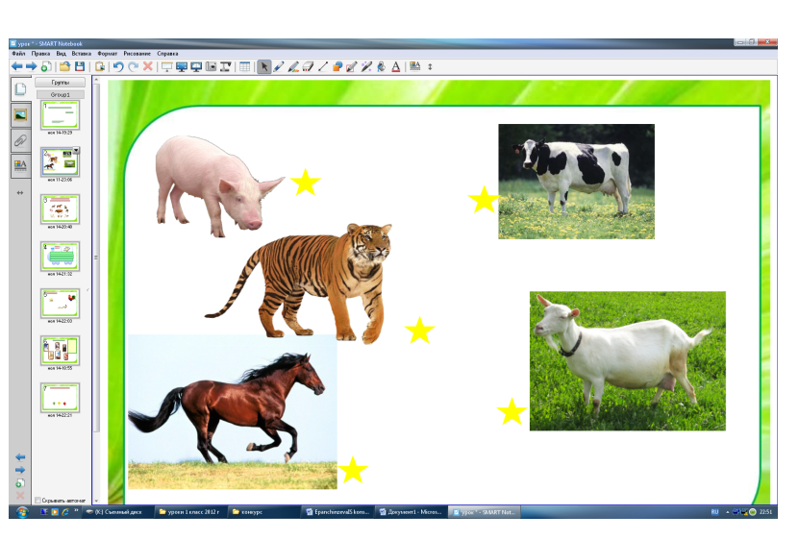

– Как вы думаете, какая будет тема урока?
Страница 3
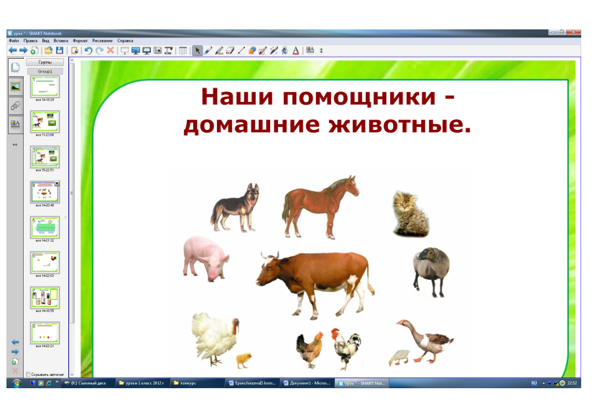

- Мыши, хомяки и попугаи живут дома? (живут)
- Можно ли их считать домашними животными? (одни скажут: « Да», другие - «Нет») - Вопрос был один? Да. - А мнений сколько? Два. - Почему так получилось? - Чего мы не знаем? (Каких животных называют домашними?)
- Зачем человек содержит животных дома?(чтобы получать от них пользу)
- При каких условиях животные будут помогать человеку?(когда человек за ним ухаживает)
– Что мы узнаем на уроке?
ΙΙΙ. Совместное открытие знаний
Работа в группах.
1. Повторение правил работы в группах. (Дети называют правило, учитель открывает карточку)
До выполнения | После выполнения
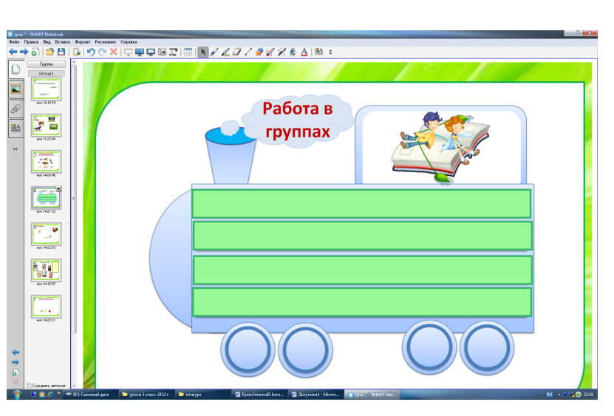 | 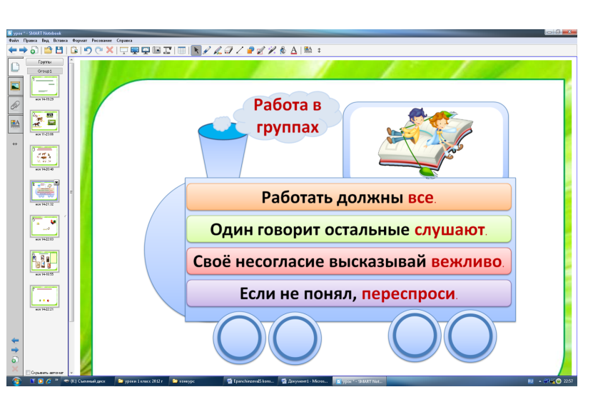
2. Работа в блоге класса.
Ученики заходят в блог класса
http://bloguroki.blogspot.ru/2013/04/blog-post_30.html
Каждая группа открывает свой документ и работает по одинаковому плану.
1) Отгадайте загадку.
2) Найдите информацию о животном (переходят по ссылке)
3) Подумайте и ответьте на вопросы:
- Как человек ухаживает за животным? ( можно обратиться к подсказке)
- Какую пользу приносит животное человеку? ( можно обратиться к подсказке)
4) Заполните “паспорт” животного. Расскажите, что вы узнали о животном.

Паспорт животного
Название животного
Где живёт
Детёныши
Какой получает уход от человека
Что даёт человеку

Физминутка
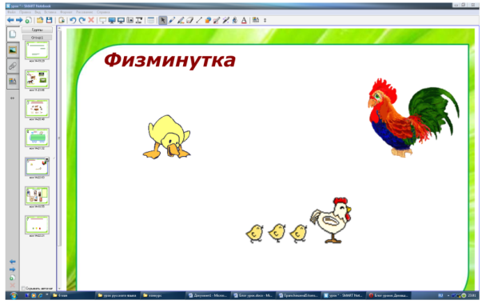
Наши уточки с утра — (Дети шагают на месте вперевалочку, подражая походке уток).
Кря-кря-кря! Кря-кря-кря!
Наши гуси у пруда — (Дети вытягивают шеи, отставив руки назад).
Га-га-га! Га-га-га!
Наши курочки в окно — (Дети бьют руками по бокам, делают небольшие частые наклоны головой).
Ко-ко-ко! Ко-ко-ко!
А как Петя-петушок (Дети поднимаются на носочки, машут руками).
Раным-рано поутру
Нам споет: «Ку-ка-ре-ку!»

5. Послушайте рассказы о животных ребят из других групп. Что нового вы узнали?

IV. Включение новых знаний в систему знаний и повторение
Игровые упражнения
1. Игра «Кто что дает»
Задача: определить, какое животное дает человеку данные продукты, вещи.
После ответа, учитель размещает карточку в «волшебный» прямоугольник, открывается картинка с животным.

До выполнения | После выполнения
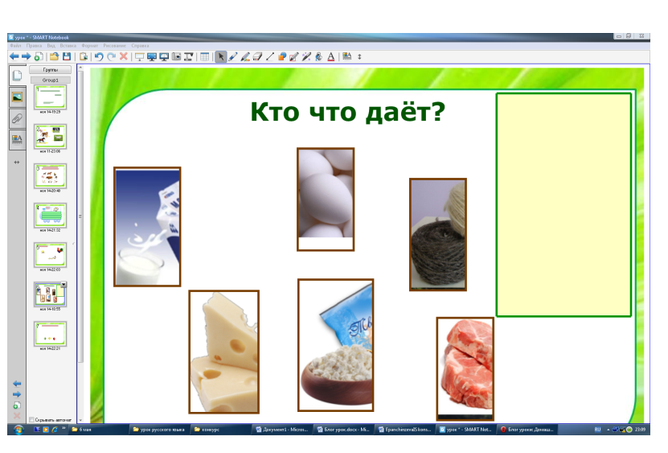 | 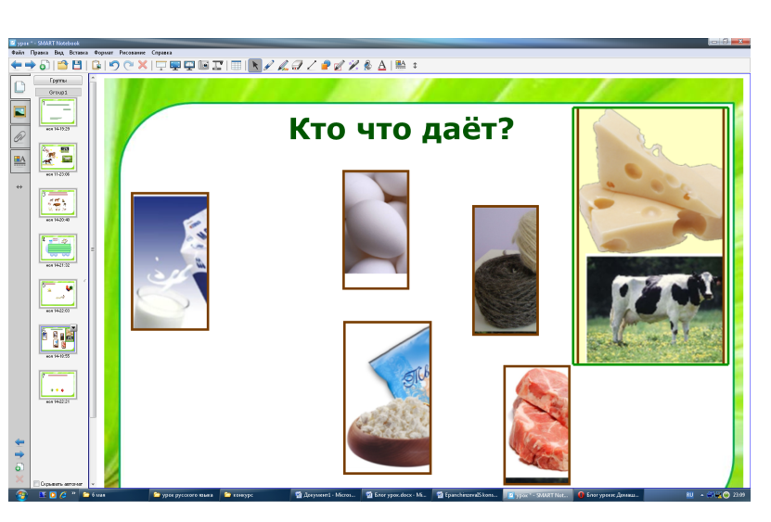

V. Итог урока.
- Каких животных называют домашними?
- Чем они отличаются от диких животных?
VI. Рефлексия.
- Я доволен своей работой на уроке (зеленый шарик)
- Я хорошо работал, но умею еще лучше (желтый шарик)
- Работа не получилась, не доволен собой (красный шарик)

До выполнения | После выполнения
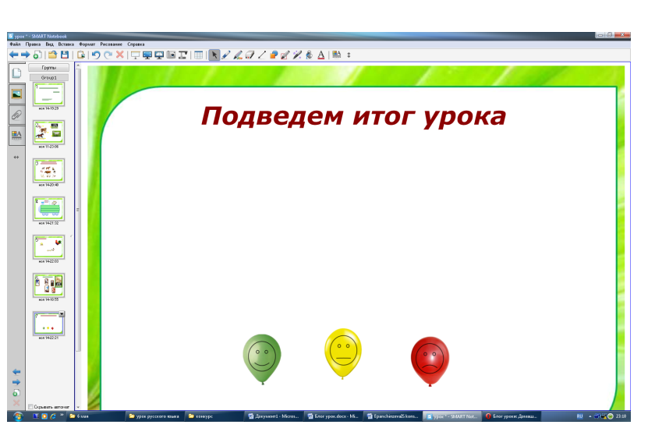 | 